INFORMACE k TESTU a ke ZKOUŠCE
V pondělí 12. 4. 2021 asi v 8.30h si spustíte on-line test ze Statistiky. V testu vybíráte 1 správnou odpověď (takže pro některé tipovací soutěž:)). Odpovědi nikam neukládáte ani mi neposíláte!!! Odpovědi jen označíte v testu a test se po skončení "sám" odešle... Test bude možné napsat od 8.30h – 9.15h, dne 12.4.2021. NIKAM SE NEPŘIHLAŠUJETE!!!
Výsledky budou v Excelovském souboru v IS. Stejným způsobem bude probíhat zkouška. První termín = poslední přednáška = nikam se nezapisujete.
Další termíny budou vypsány v IS (červen, srpen), na ty už se přihlašujete.
http://www.opf.slu.cz/kmme/zkousky
Tuto adresu zapíšete do jakéhokoliv webového prohlížeče (Firefox, Internet Explorer, Chrome). Adresa musí být zadána malými písmeny. Po jejím zadání se zobrazí přihlašovací formulář:
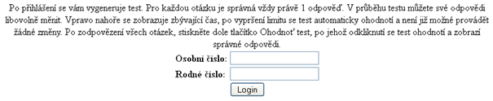
Do prvního políčka zadáte své UČO (které najdete v IS) jako heslo uvedete své rodné číslo bez lomítka.
Po přihlášení se automaticky vygeneruje test a začíná běžet čas. Na test máte 45 minut (zbývající čas se zobrazuje vlevo nahoře):
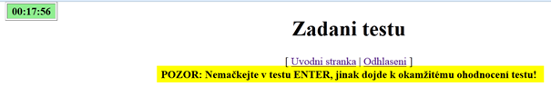
Na stránce nesmíte mačkat ENTER jinak se test ukončí!!!
U otázky č. 1 je častý dotaz, kde je excelovský soubor, musíte kliknout na text “TOHOTO SOUBORU”:
Po uplynutí času se test automaticky odešle a uvidíte, kolik máte bodů a správné odpovědi. Pokud chcete ukončit test dříve, kliknete dole na tlačítko “OK – Ohodnot test”:
Jakmile si prohlédnete výsledky, stačí zavřít okno prohlížeče. Výsledky se automaticky uloží na server, takže není třeba nic zapisovat.

